INSTYTUCJA FILMOWA SILESIA FILM
Czym jest Instytucja Filmowa Silesia Film
Instytucja Filmowa Silesia Film w skrócie Silesia Film
zajmuje się produkcją filmów, promocją ich oraz wyświetlaniem w kinach.
Silesia Film pokazuje w swoich kinach najnowsze premiery filmowe ze
światowych festiwali.

Silesia Film prowadzi pięć kin studyjnych:
- Kino Kosmos w Katowicach
- Kino Światowid w Katowicach
- Kinoteatr Rialto w Katowicach
- Kino Janosik w Żywcu
- Kino Bałtyk w Raciborzu

Co robi Silesia Film
- Zajmuje się edukacją
- Kieruje 5 kinami
- Pozyskuje filmy dla dzieci, dorosłych, seniorów, które są potem wyświetlane w kinach Katowicach, Żywcu, Raciborzu
- Podejmuje działania, które mają na celu tworzenie filmów związanych z województwem śląskim.

Adres
Instytucja Filmowa Silesia Film ul. Górnicza 5, 40-008 Katowice.

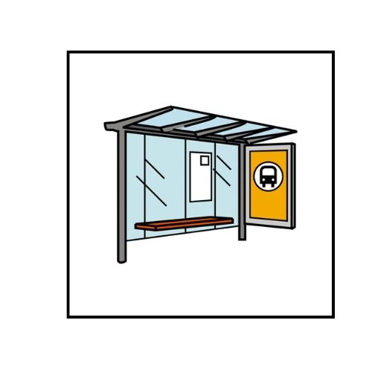
Wskazówki dojazdu
- Najbliższy przystanek tramwajowy Katowice Szkoła Filmowa UŚ

Kontakt
- Telefon 32 206 88 61 do 63
- Adres mailowy: info@silesiafilm.com

Godziny pracy
Pracownicy pracują od 7.00 do 15.00.

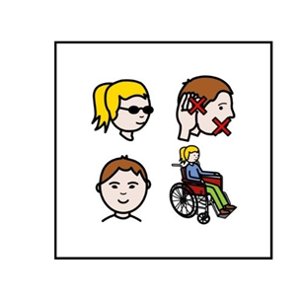
Więcej informacji dla osób z niepełnosprawnościami:
Deklaracja dostępności
Symbole: http://www.arasaac.org/ udostępnione na licencji CC (BY-NC-SA)

